1. Tampilan GUI dengan menggunakan MATLAB

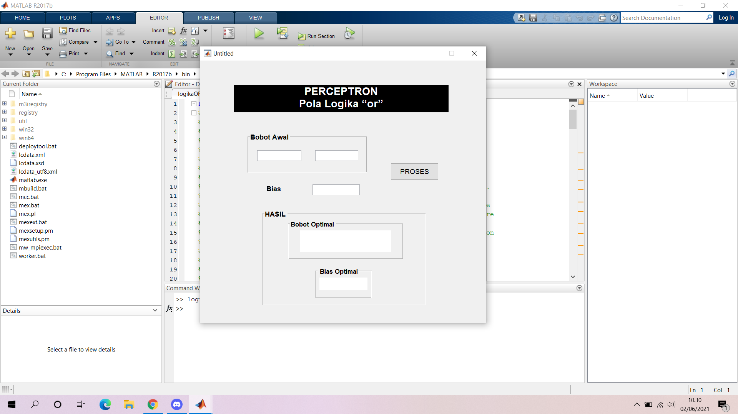

1. Menginputkan Bobot awal (w) = [-1,1] dan Bias (b) = 1.

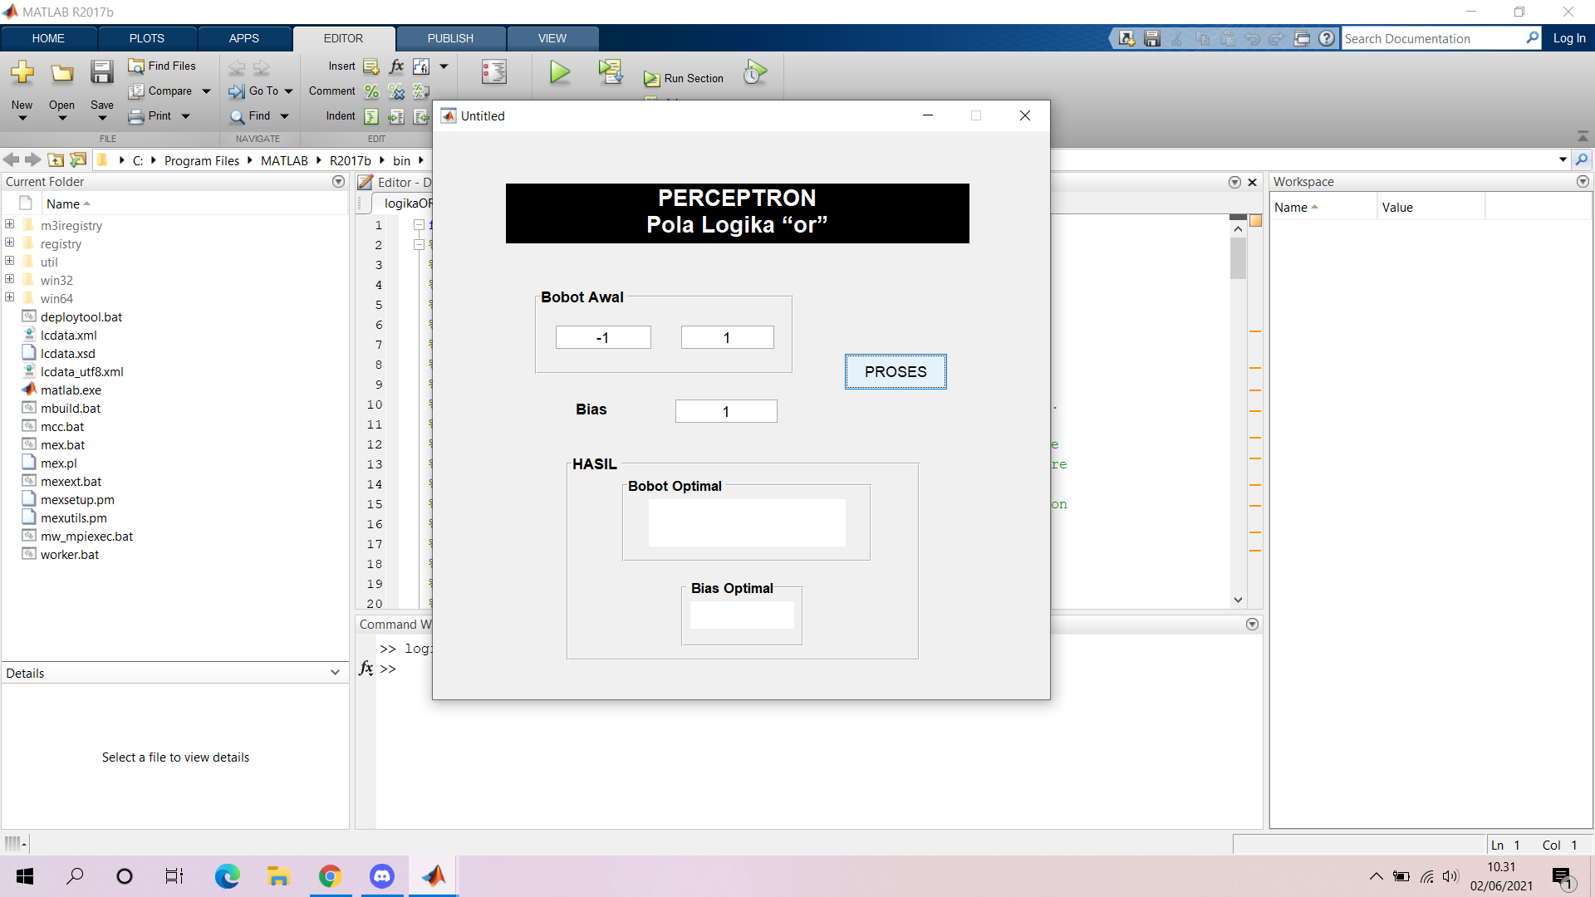

1. Hasil akhir didapatkan bobot optimal = [1,1] dan bias optimal = [-1];

